**PSV-Shield**

**B6 Teilpanzerung Mulag RM70**

**Vorschrift der BG Bau, nach BGI 833**

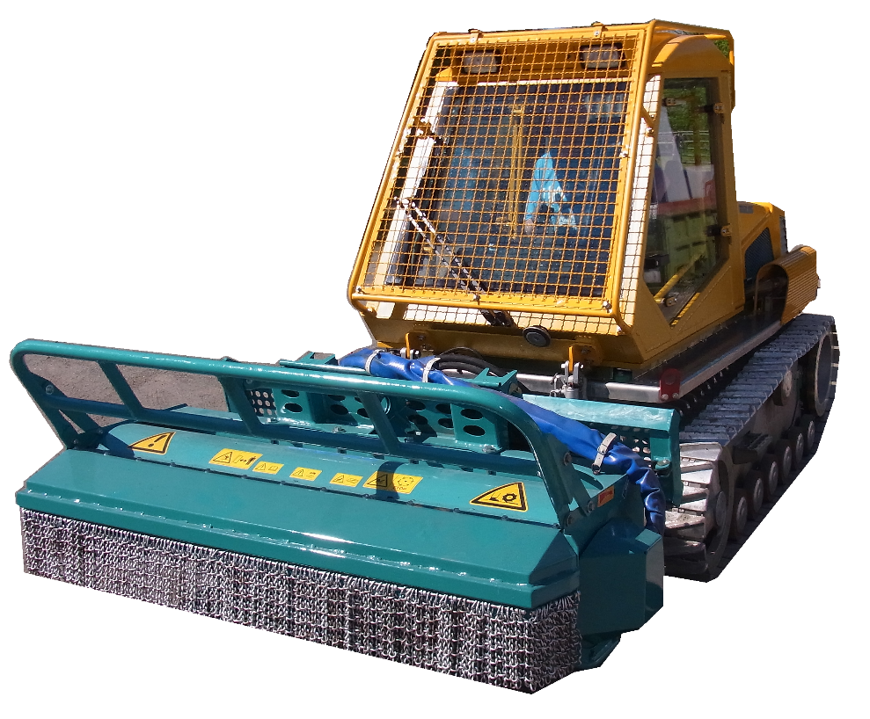

Die Kabine der Maschine ist analog zur geltenden Vorschrift der BG Bau, nach BGI 833 wie folgt geschützt:

* + Panzerung der Front in B6 🡺 FB6 nach DIN EN 1522 (Stahl) und BR6 DIN EN 1063 (Glas) durch beschußfeste Panzerplatte mit eingebetteter Panzerglasscheibe
  + Panzerstahl : AMOX 500 oder Secur 500 in Stärke 6,5-8mm
  + Panzerglas : AGP, Isoclima, GKN, Sully o. vgl. Stärke 33-39mm
* Seitenabsicherung der Kabine durch Polycarbonatscheiben in der Stärke von 20mm. Entsprechende Absicherung der Rahmen und nicht verglasten Bereiche der Seitenwände mit Panzerstahlplatten.
  + Ersatz des Seitenteils durch Seitenteil aus Panzerstahl in Beschussklasse B6 sowie Konstruktion und Einbau einer Seitentür mit Rahmen zum Einbau einer 20mm Plexiglasscheibe inkl. Scheibe. Einbau verstärkter Scharniere und Verschlussmechanismen.
  + Panzerstahl : AMOX 500 oder Secur 500 in Stärke 6,5- 8 mm
  + Plexiglas schlagzäh : Lexan oder Makrolon 20mm
* Absicherung des Kabinenbodens durch Ersatz der original GFK Bodenwanne durch Schweissbaukonstruktion aus Panzerstahl Beschussklasse B6 (Stahl siehe oben).

**1 PROTOTYPENBAU NACH KUNDENSPEZIFIKATION**

# TYP

Mulag RM70 Mähraupe

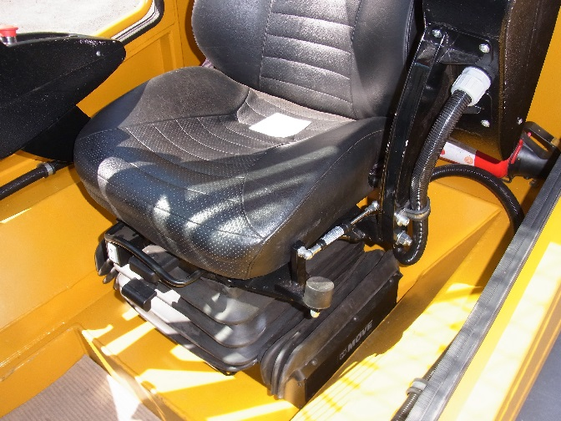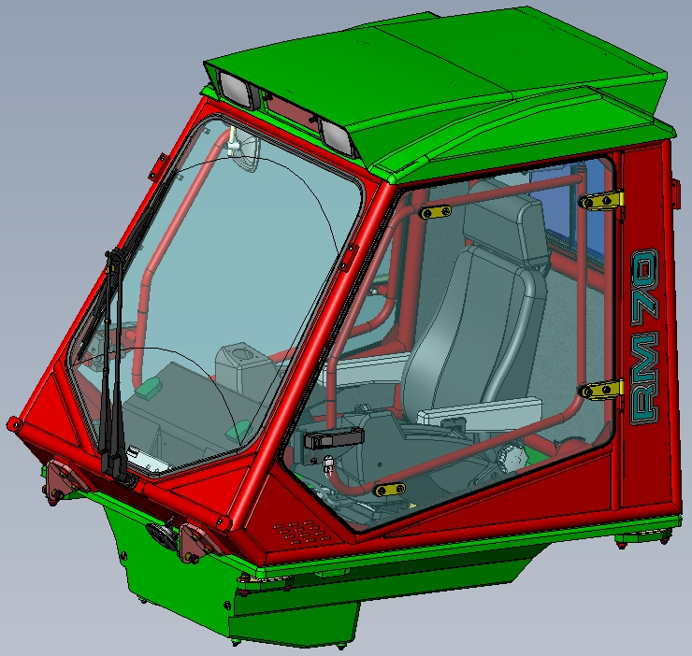

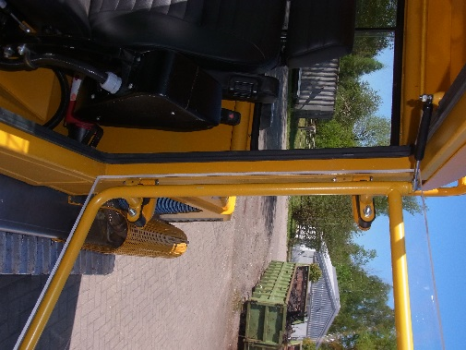

# GEWICHTE

Kabinenfront = 89 kg

Kabinenseite links mit Tür = 40 kg

Kabinenseite rechts mit Tür = 40 kg

Kabinenboden = 90 kg

GESAMT ca. 298kg

# AUSFÜHRUNG

Alle Fahrzeugbedienungen und Servicezugänge bleiben unverändert erhalten. Klimaanlage und Scheibenwischer werden mit Überdeckten Durchbrüchen versehen und Öffnungen zu Front und Seite werden Überpanzert.

# AUFTRAGSDATEN

Auftragseingang: Januar 2016

Bereitstellung CAD Daten: Januar 2016

Fahrzeuganlieferung: Februar 2016

Fertigstellung Rohbau: April 2016

Fertigstellung / Auslieferung: Mai 2016